厚德國小 自然科第一次定期考查 三年 班 號姓名
八十八學年度
第二學期

選擇題：分（習P～P）
（ ）蹲下來學兔子跳時，腳是靠什麼部位來彎曲（皮膚關節骨骼神精）。
（ ）鼻子的功能是（味覺觸覺嗅覺聽覺）。
（ ）手臂運動模型是用什麼代表肌肉？（牙籤紙板膠帶軟橡膠）。
（ ）身體的四肢及背部能活動，這是因為有什麼聯合作用？（肌肉、關節和骨骼肌肉、關節和內臟肌肉、骨骼和內臟關節、骨骼和皮膚）。
（ ）下面哪一種動物和蠶一樣，也會吐絲？（蛇毛毛蟲青蛙螞蟻）。
（ ）蠶的身體可以分成哪幾個部分？（頭、尾和四肢頭、胸和尾頭、胸和腹頭、胸腳和尾腳）。
（ ）蠶必須經過哪一個重要的階段，才會長得更大？（冬眠變聲眠蛻皮）。
（ ）植物的花有什麼主要的功能？（提供人類食物提供植物生長的養分吸引昆蟲來採蜜以便傳粉提供種子生長的養分）
（ ）大部分的植物，它的花在哪一個部分會結成果實（花瓣雌蕊雄蕊花萼）。
（ ）哪一種花是一朵一朵的小花聚集生長在一起的？（向日葵社鵑玫瑰朱槿）
下面是手臂運動的模型，請你想想操作軟橡膠的方法和變化情形，把正確的號碼填在（ ）裡。（分）（P）
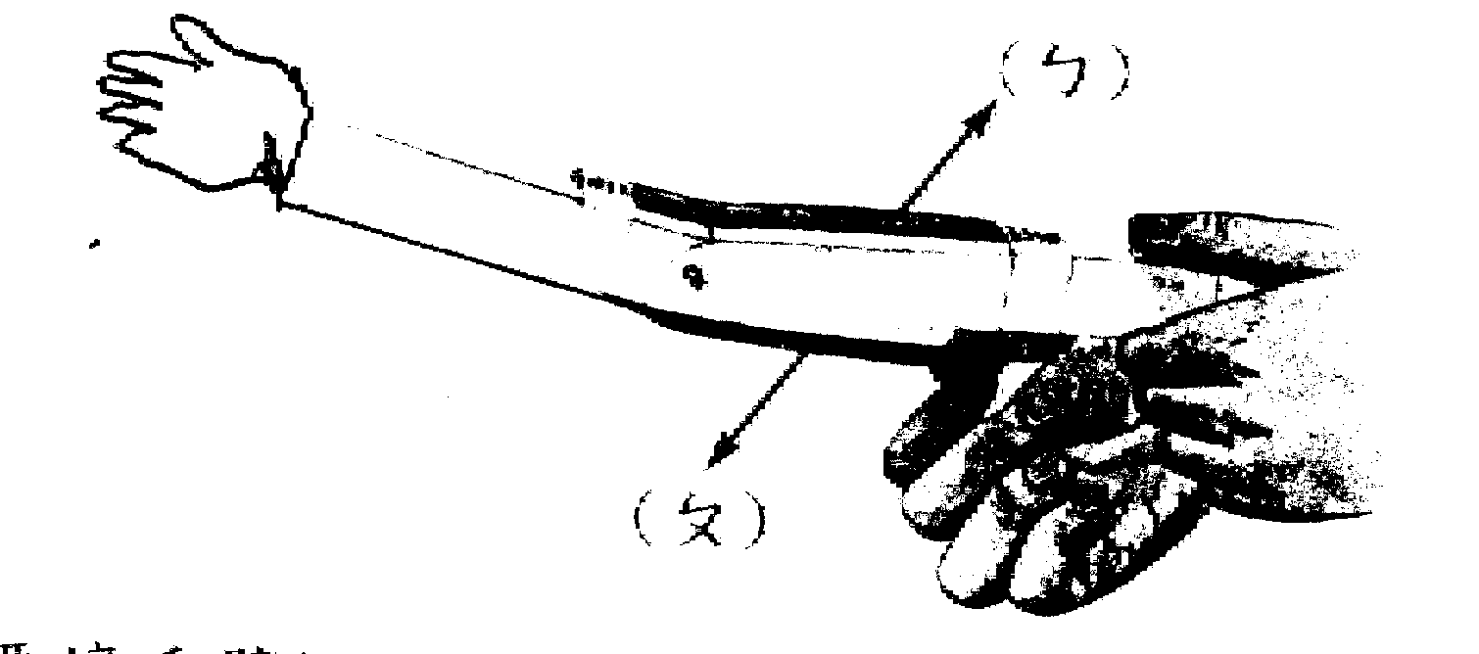

要讓手臂模型彎曲，應該要拉動（ ）。
手臂模型彎曲時，會縮短變粗的是（ ）。
手臂模型彎曲時，會伸長變細的是（ ）。
要讓彎曲的手臂模型恢復伸直，要拉動（ ）
手臂模型伸直時，會縮短變粗的是（ ）。
下圖是手臂內部構造圖，請你把各部位的名稱填入（ ）內。
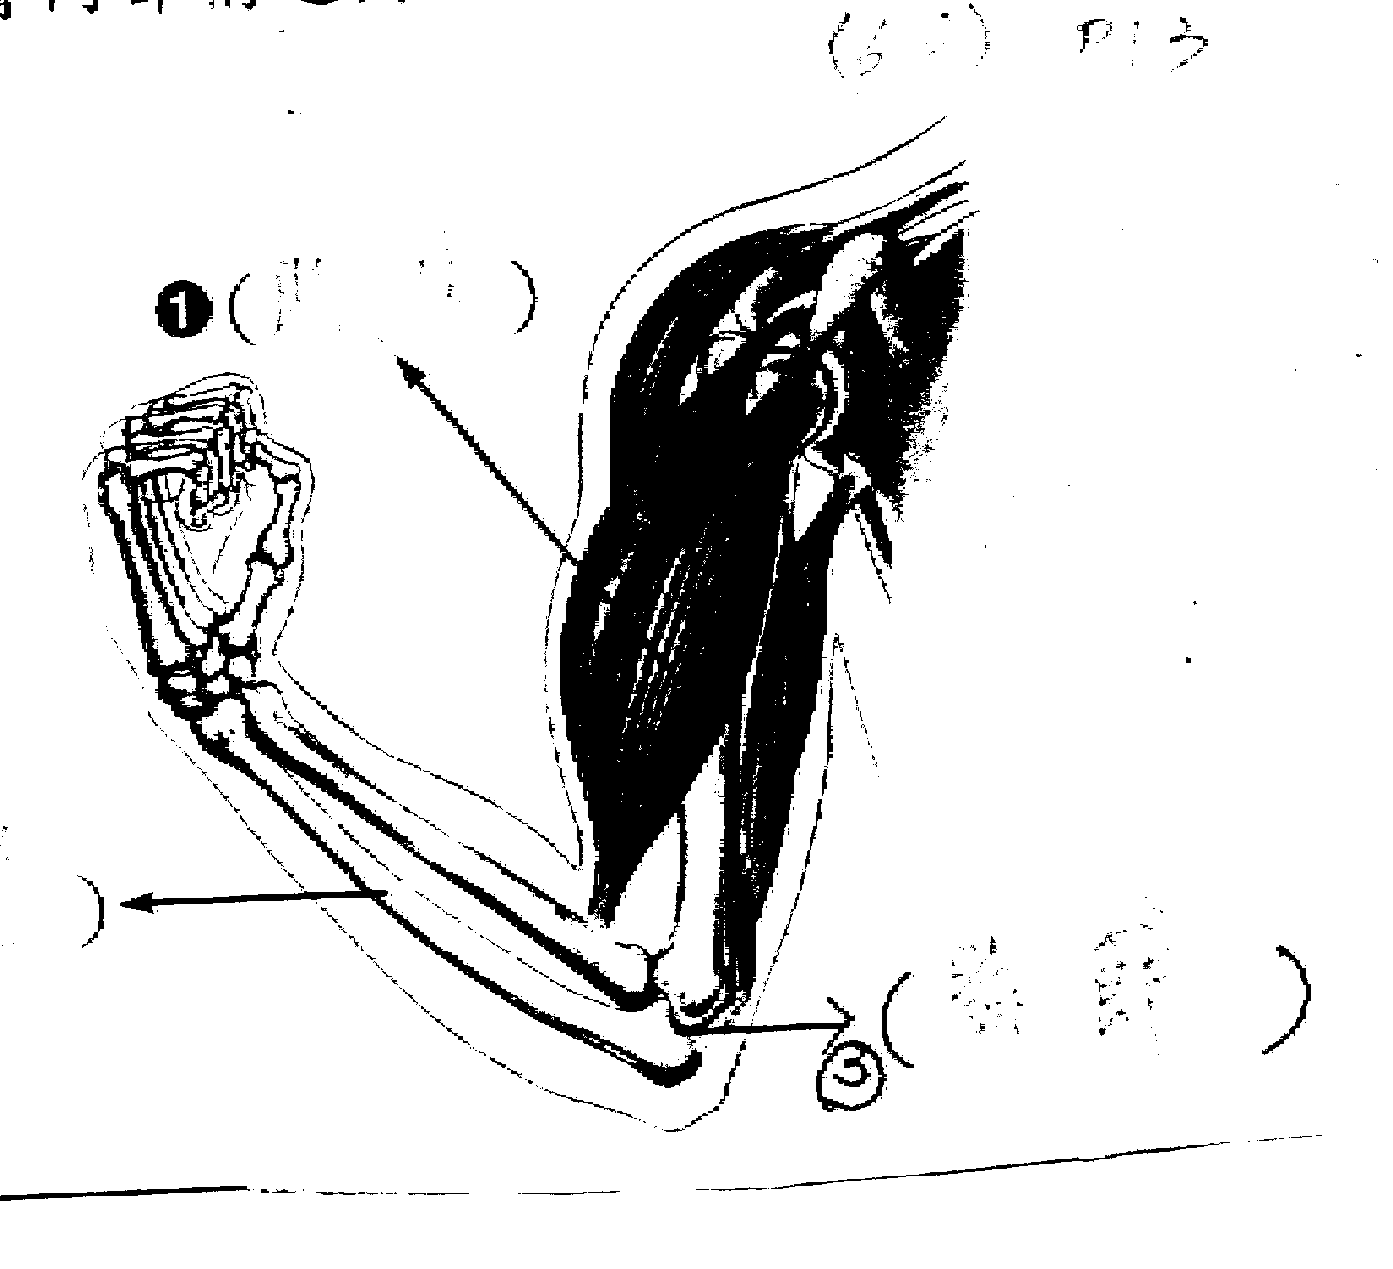

下面各項是有關「肌肉、骨骼、關節」的說明，請在正確的（ ）內打ˇ。
（ ）手臂的內側和外側都有肌肉。
（ ）手臂裡的肌肉和骨骼是分開、不相連的
（ ）和同學比腕力，手臂的內側肌肉會變硬並且鼓起來。
（ ）肌肉收縮牽動骨骼，就能使手臂變曲或伸直。
（ ）人體只有手和腳能運動，其他部位都不能運動。
（ ）身體的運動需要肌肉、骨骼和關節聯合作用才行。
請在正確的位置上，寫出花的構造名稱。（分）P
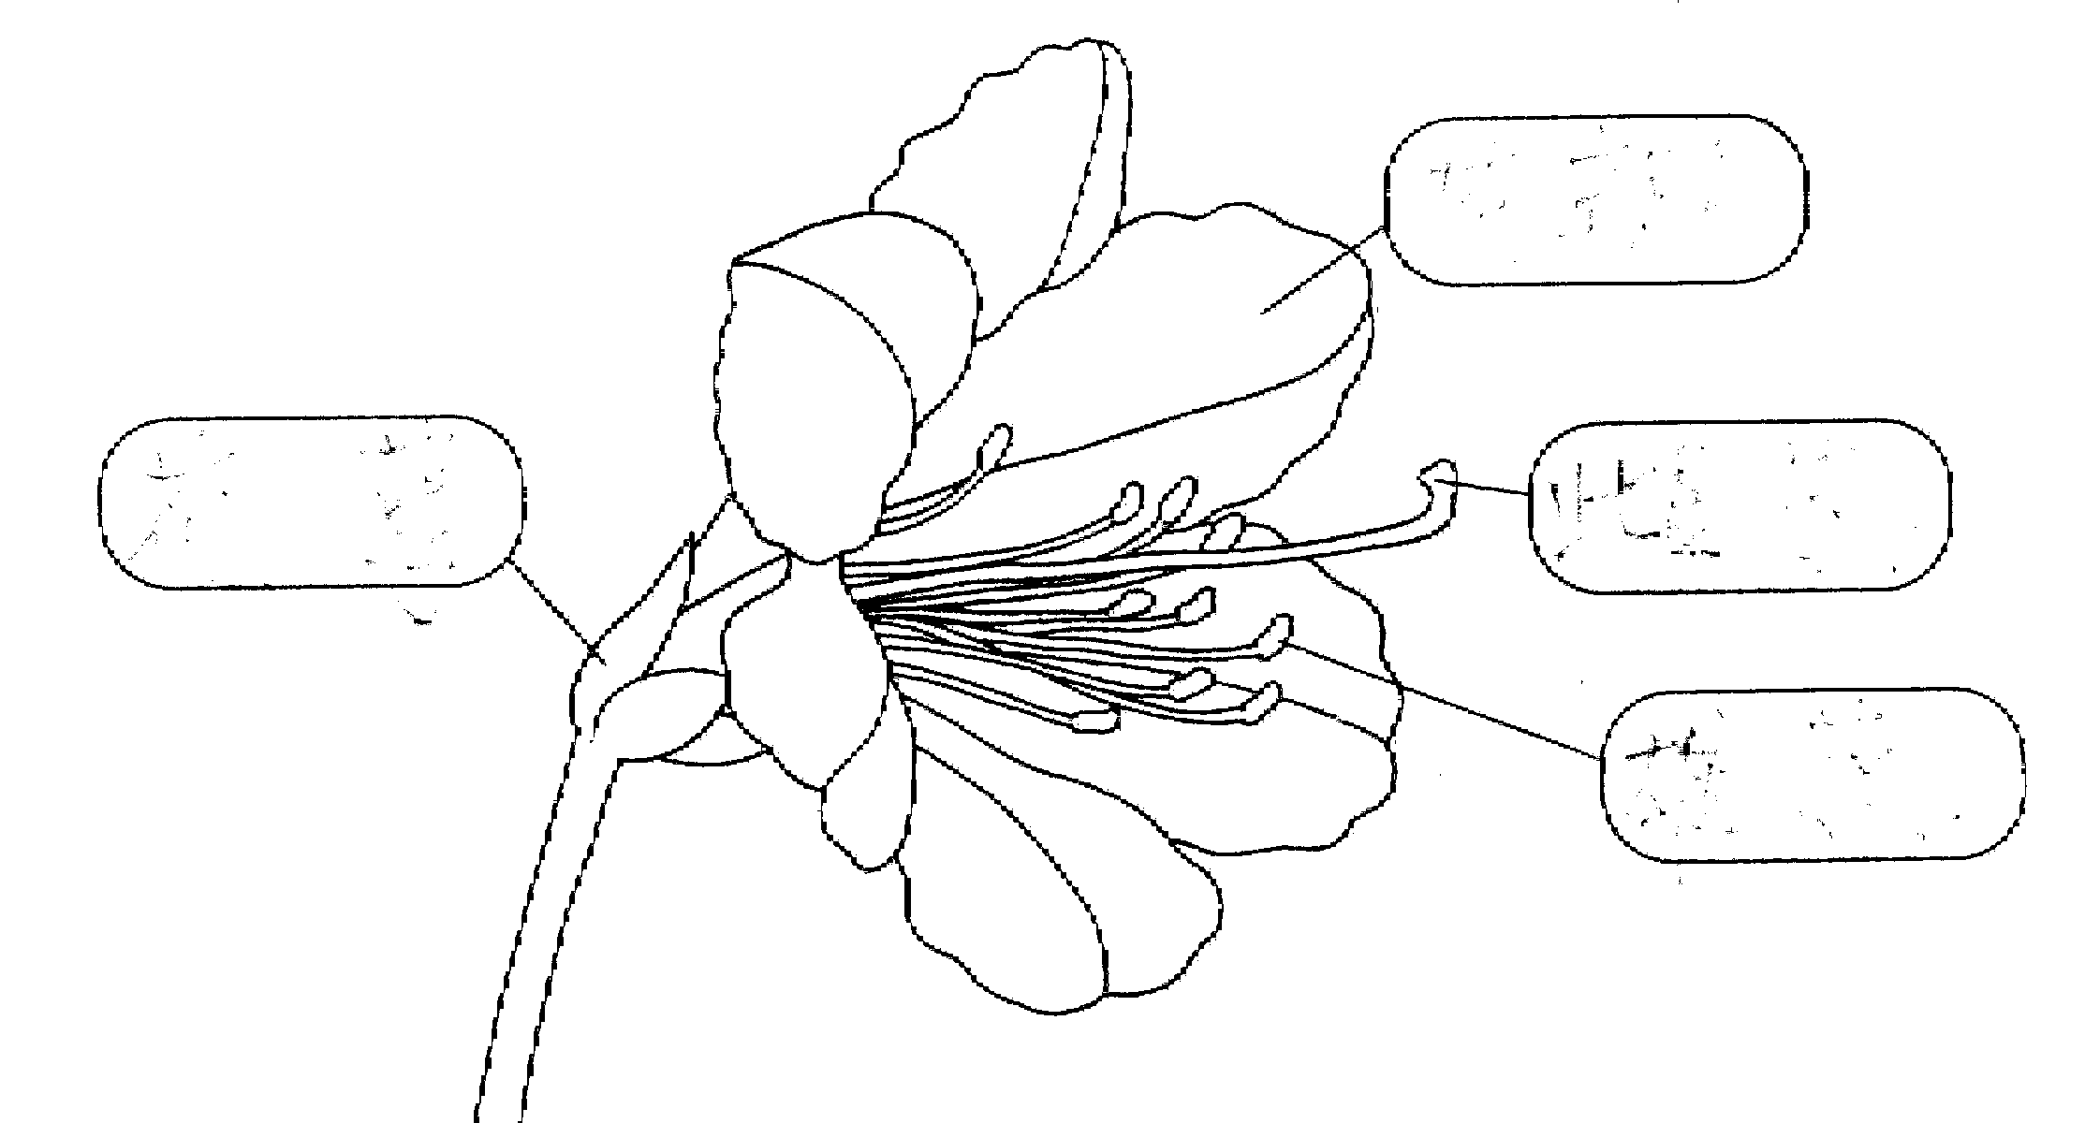

【後面還有題目】

（厚德國小 三自）

下面是蠶寶寶一生的變化，請在（ ）內以到的順序，寫出牠的生長順序。
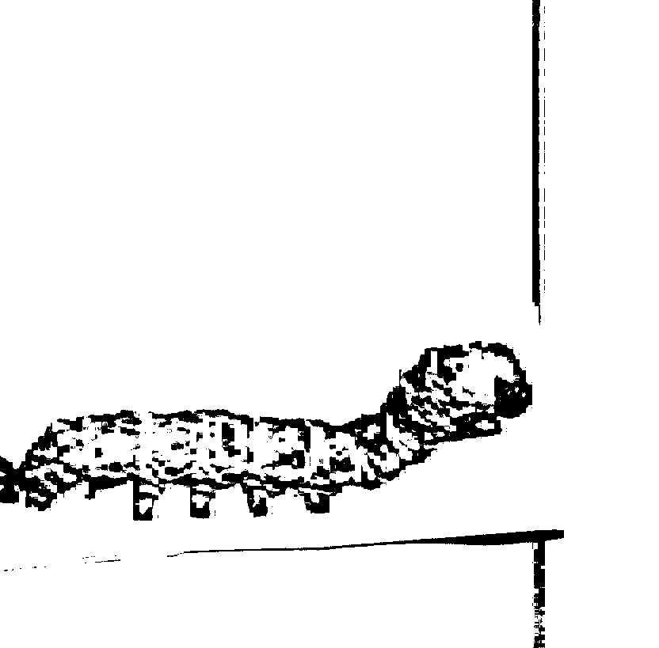
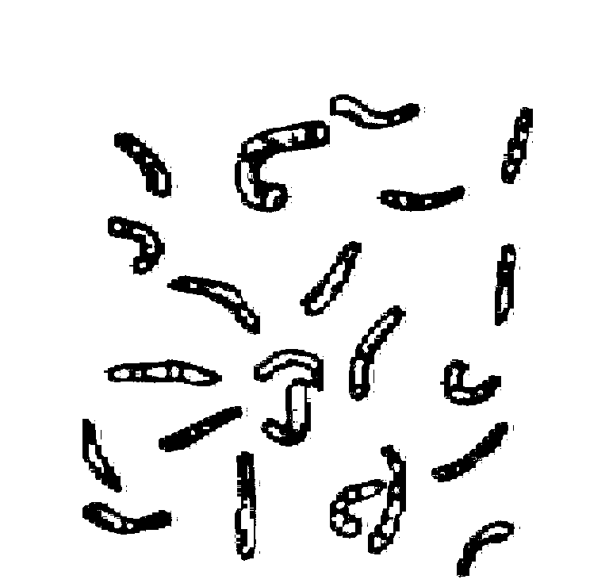
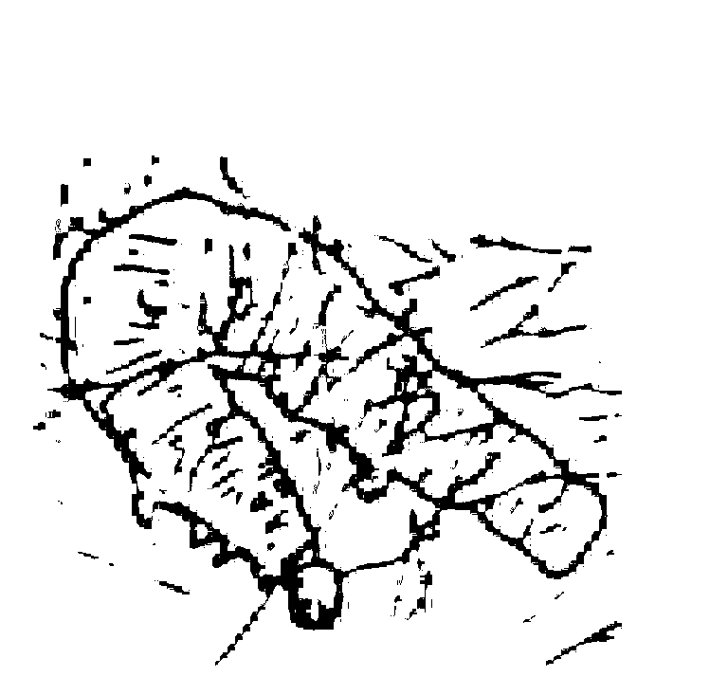

（ ） （ ） （ ）
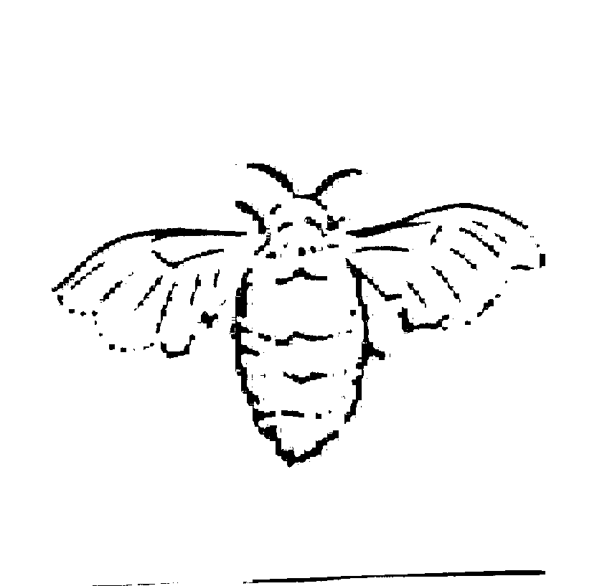
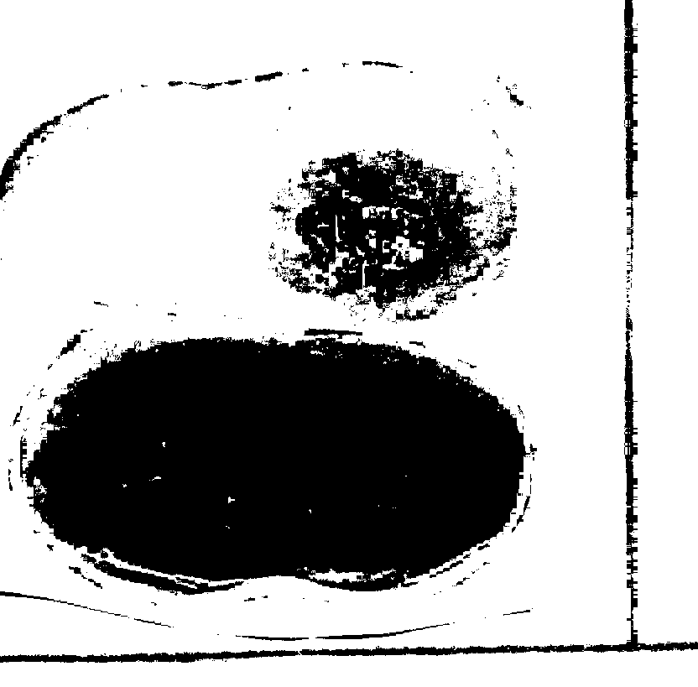

（ ） （ ）
養蠶時要注意哪些事情？請在（ ）內打ˇ。（分）P
（ ）飼養盒的蓋子要蓋緊，以免螞蟻跑進去
（ ）定期測量蠶的身長。
（ ）給蠶吃的桑葉要洗乾淨並且擦乾。
（ ）蠶寶寶生病了，不用管牠，牠自己會好
（ ）餵食桑葉時，餵越多越好。
（ ）每次測量蠶的身長時，最好用同一隻。
（ ）要移動蟻蠶時，用指甲捏住，才不會跑掉
（ ）每天都要清理蠶的大便。

植物的花、果實和種子各有什麼功能？請連一連（分）P
花 |   | (ㄅ)可以保護種子。

果實 |   | (ㄆ)可以吸引昆蟲，幫助傳粉。

種子 |   | (ㄇ)會發芽,可以繁殖後代
我們的身體可分頭四肢軀幹三部分，請將號碼填在右下圖的○內。（2分）
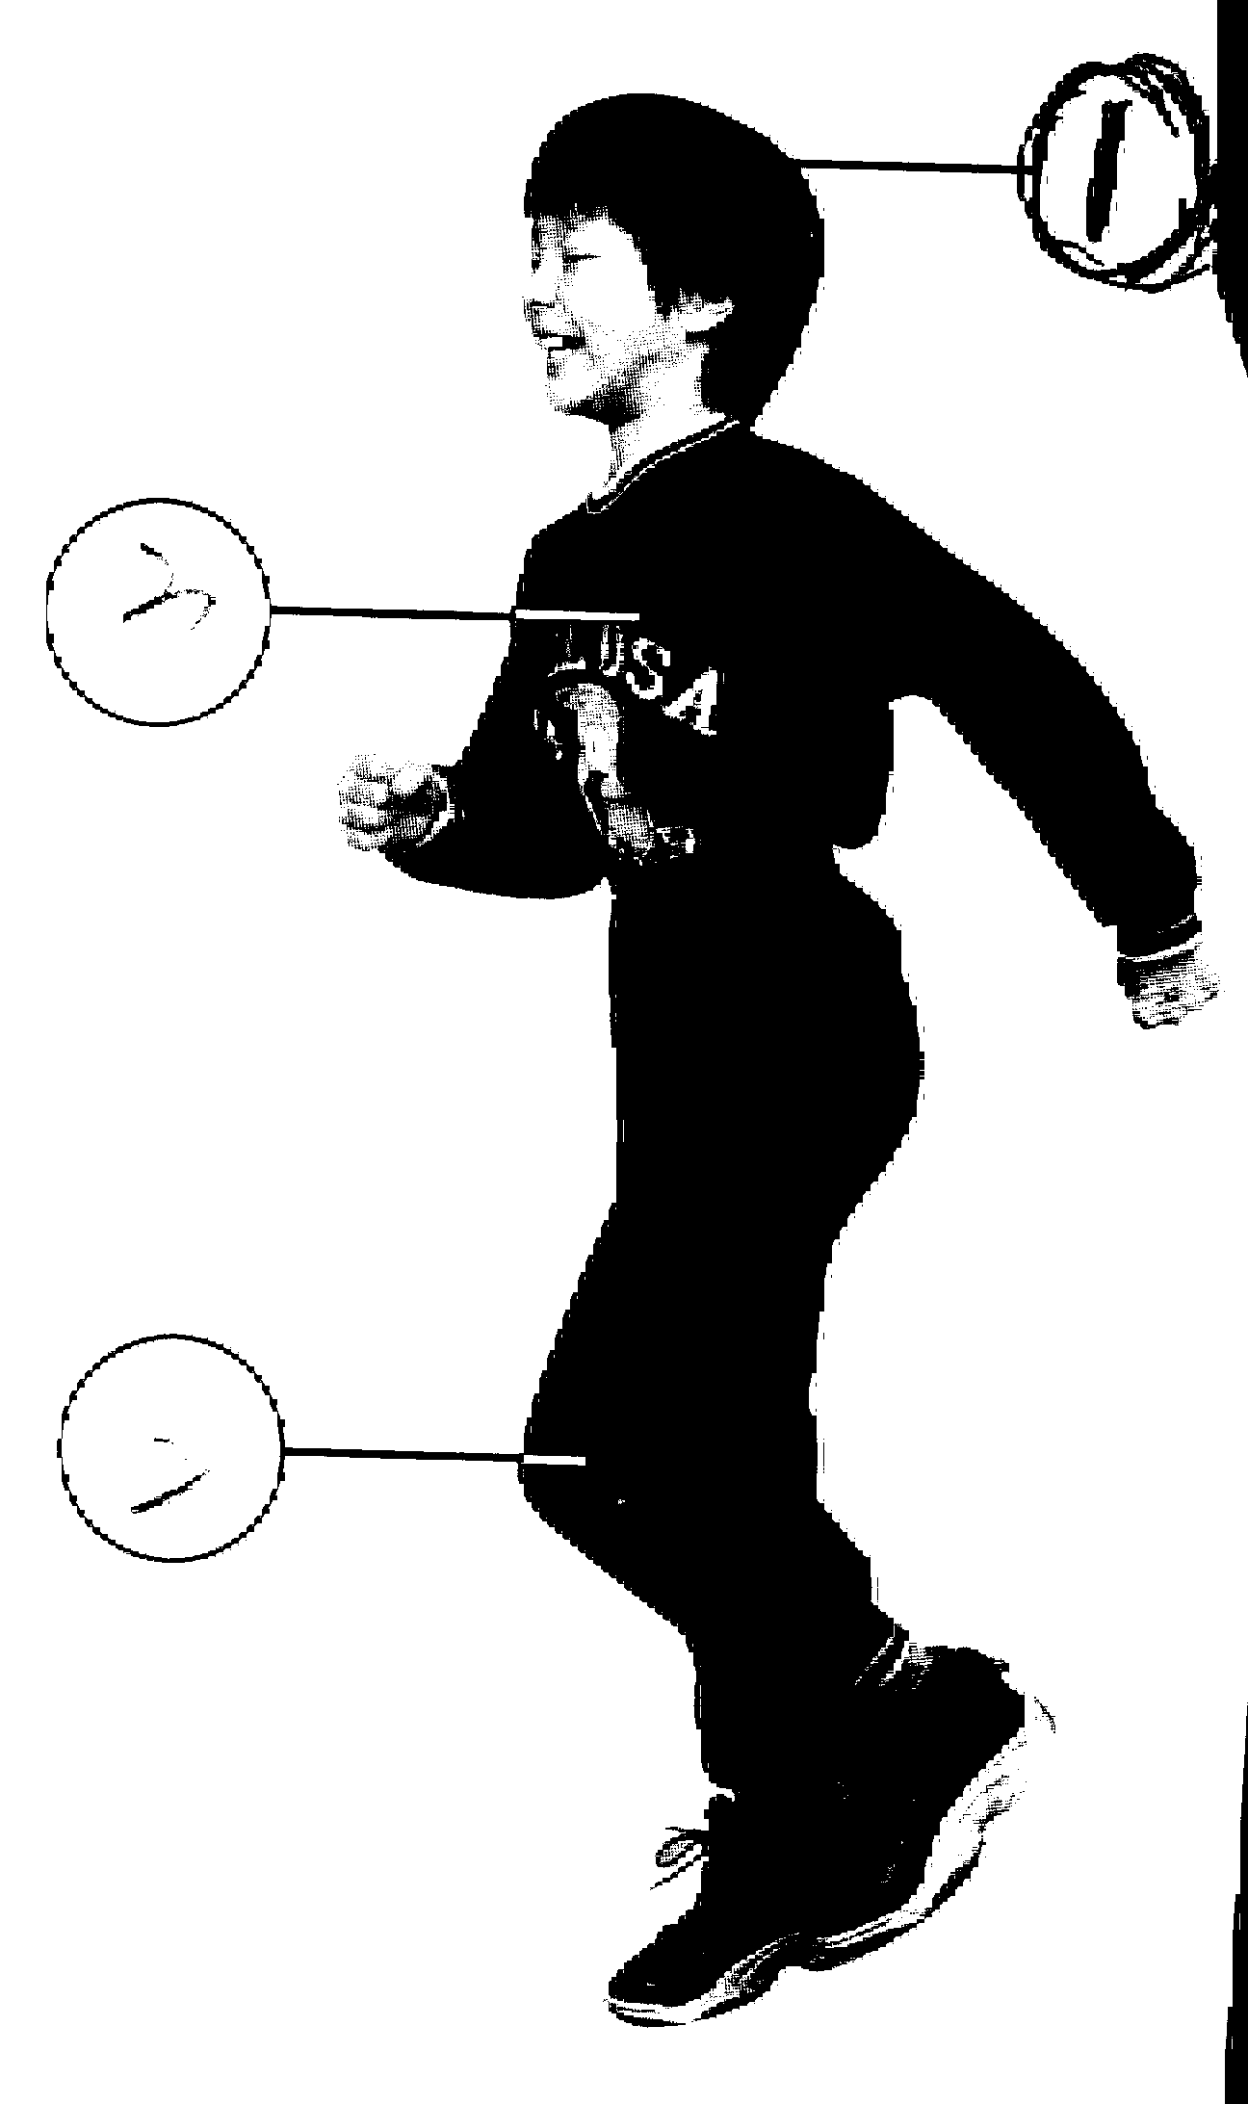

下面哪些花的每一片花瓣都是一朵花？請在○裡打ˇ。（分）P

你知道下面是哪些水果剖開的樣子嗎？請連一連。（分）P

